Préparation de leçon

Discipline : géométrie
Sujet : les lignes droites, brisées, courbes (ouvertes et fermées)
Classe : 3e année
Titulaire : Madame Rutten
Cycle : 3e cycle
Durée : 4*50 minutes
Date : Mardi 5 décembre
Jeudi 7 décembre
Mardi 12 décembre
Mercredi 13 décembre

Pré requis :
/

Objectif terminal opérationnel :
.A la fin de la leçon, les élèves doivent être capables de différencier et de tracer des lignes droites, brisées ou courbes, fermées ou ouvertes.

Situation de départ :
Histoires : « Le Petit Poucet » (aménagée) et le chemin de l’école.

Matériel didactique :
Une latte

Organisation :
Collective et individuelle.

Références aux socles de compétences :
- 3.2.2 : Reconnaître, comparer des lignes, des figures, les différencier et les classer.

Référence bibliographique :
/

ETAPES | DEMARCHE / METHODE | MATIERE / CONTENU
- Introduction | L’I raconte l’histoire (aménagée) du Petit Poucet et de son oiseau et l’illustre sur le TN.  Lorsque l’I arrive au passage où le Petit Poucet sème ses cailloux, il les symbolise par des points de craie au TN.  Lorsque l’I arrive au passage où l’oiseau du Petit Poucet va rejoindre sa maison, l’I dessine l’oiseau. (fin de l’histoire)  L’I demande à un élève de venir relier tous les points et ainsi former le trajet du Petit Poucet.  Q : Et l’oiseau, quel chemin a-t-il suivi ?  Q : Que vais-je utiliser pour tracer une belle ligne droite ?  L’I prend la latte et trace le chemin du Petit Poucet en bleu et le vol de l’oiseau en rouge. | → histoire en annexe.  → il a été en ligne droite.  Ne latte, une règle.
- Comparaison des 2 mignes. | L’I insiste auprès des Els sur le fait qu’il a utilisé une latte pour tracer le trajet de l’oiseau.  Q : Est-ce possible d’utiliser le même instrument pour tracer le chemin du Petit Poucet ?  Q : Savez-vous comment s’appelle cette ligne que l’on ne sait pas tracer à la latte ?  A votre avis, quel trajet (l’oiseau ou le Petit Poucet) est le plus court ? Pourquoi ? | → non  → une courbe.  → celui de l’oiseau car il vas en ligne droite, il ne fait pas de détour.  C’est le trajet le plus cours entre 2 point.s  → Ligne droite
- ex : lignes droites et lignes brisées | Les Els effectuent les ex. | Annexe : « Les lignes droites et courbes : ex »
- Introduction des lignes brisées et des lignes droites | L’I raconte l’histoire de Julien qui va à l’école en passant pas la boulangerie et pas chez son amis Paul.  Les Els tracent A LA LATTE le trajet de Julien sur leur feuille.  Q : la ligne que vous venez de tracer à la latte (mauve) est-elle une ligne droite ?  Pourquoi ?  Comment s’appelle cette sorte de ligne ?  La ligne brisée est composée de morceaux de lignes droites mis bouts à bouts, mais dans des directions différentes.  Les Els tracent à la latte (et en bleu) le plus cours chemin en rouge. | → non  → Par ce que ce n’est pas le chemin le plus court pour aller de chez lui à l’école.  → Une ligne cassée, une ligne brisée.
- Exercices : lignes brisées et lignes droites. | Les Els effectuent les exercices. | Annexe : « lignes droites et brisée : exercices. »
- Exercices mixtes | Les Els effectuent les exercices | Voir annexe (boule de Noël)
- Lignes brisées fermées | Dans l’exercices sur les lignes droites et brisées, certains Els ont fait ceci :  (Ils ont fermé le contour alors qu’on avait une ligne brisée fermée.)  Q : Qu’est-ce que l’élève a fait ?  A-t-on toujours une ligne brisée ?  Comment est-elle ? | → il a fermé la ligne brisée.  → oui  → elle est fermée  C’est une ligne brisée fermée. Alors que la ligne de départ était une ligne brisée ouverte.
- Exercices de différentiation | Les Els effectuent les exercices.  Attention : pour qu’une ligne brisée soit bien fermée, il ne faut pas de petits espaces … | Annexe : « les lignes brisées et les lignes ouvertes brisées fermées »
- Les lignes courbes fermées | Nous avons vu qu’il existe des lignes droites, des lignes brisées ouvertes, des lignes brisées fermées et des lignes courbes.  A votre avis, va-t-on aussi faire une différence entre les lignes courbes ouvertes et les lignes courbes fermées ?  → qui vient en dessiner une au TN ? | → oui
- ex : reconnaître les lignes courbes fermées | Les Els effectuent les ex. | Annexe : « Les lignes courbes et les lignes courbes fermées »
- rappel | Oralement, qui peut me dire ce qu’est ☹donner un exemple de….)  - une ligne droite  - une ligne courbe  - une ligne courbe fermées  - un ligne brisée  -une ligne brisée fermée
- Exercices récapitulatifs sur toutes les sortes de lignes. | Les Els effectuent les exercices | Voir annexes
- Synthèses sur toutes les sortes de lignes | La synthèse est compétée individuellement. | Voir annexes : synthèse : les différentes lignes
- Contrôle. | Evaluations sur toutes les sortes de lignes. | Voir annexes : contrôle : les lignes.

Ligne droite et courbe

Histoire du Petit Poucet (aménagée)

Le Petit Poucet est le plus jeune garçon d’une famille nombreuse.
Les parents sont très pauvres et ne peuvent plus nourrir leur grande famille.
Un jour, le père décide de partir se promener dans la forêt avec ses enfants et finit par les y abandonner.
Heureusement, le Petit Poucet qui est très observateur, parvient à retrouver son chemin et ramène ses frères et sœurs à la maison. Leur maman est très heureuse, mais leur père entrevoit déjà toutes les difficultés qu’il va avoir pour donner à manger à tous ses enfants affamés.
Quelques jours plus tard, le père décide à nouveau d’emmener ses enfants dans la forêt, mais le Petit Poucet a des craintes et il remplit ses poches de petits cailloux blancs qu’il sème derrière lui tout au long du chemin.
Tous semblent heureux, papa chante avec ses enfants, ils sont même accompagnés par un petit oiseau qui virevolte autour d’eux en sifflant.
La promenade est longue, les enfants sont fatigués, ils souhaitent retourner à la maison. C’est alors qu’ils s’aperçoivent que leur père n’est plus là, qu’ils sont de nouveau abandonnés au plus profond de la forêt.
Mais le chemin tracé grâce aux cailloux semés par le Petit Poucet allait permettre aux enfants de rentrer chez eux.


Malheureusement, la maison est loin et le Petit Poucet demande à l’oiseau d’aller la repérer. Celui-ci prend immédiatement de la hauteur et file vers la maison qu’il entraperçoit là au loin au dessus de la cime des arbres.

Ligne droite et ligne brisée

Julien se rend à l’école
Chaque matin, Julien part à l’école vers 7h30. Mais il passe acheter des friandises à la boulangerie puis il va chercher son copain Paul de l’autre côté de la place.

Julien
Paul
Boulangerie
Ecole
Place du village
………………. et ………….…………
Trace en rouge le trajet défini par les cailloux du Petit Poucet

……………….. et ………………….
Trace en rouge le trajet suivi par Julien pour se rendre à l école
Julien
Paul
Boulangerie
Ecole
Place du village

Les lignes droites et courbes : exercices

Repasse les lignes courbes en bleu et les lignes droites en rouge.
Une ligne droite se repasse à la latte.

Les lignes droites et brisées : exercices

Repasse les lignes brisées en mauve et les lignes droites en rouge.
Une ligne droite se repasse à la latte.
Exercices
- Indique le nom de chaque ligne sur les pointillés

- Trace en mauve une ligne brisée
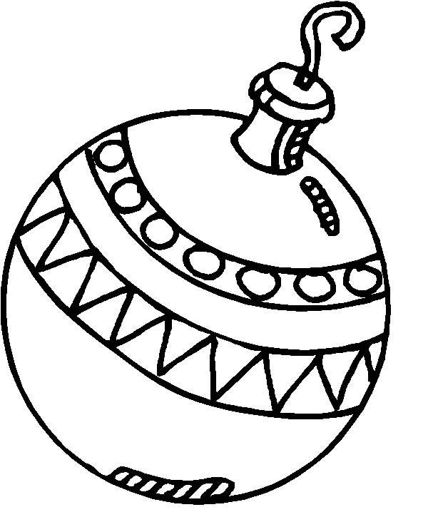
- Trace en rouge une ligne droite
- Trace en bleu une ligne courbe
Les lignes brisées et les lignes brisées fermées
Repasse en mauve les lignes brisées et en brun les lignes brisées fermées
Une ligne droite et une ligne brisée se repassent à la latte.

Les lignes courbes et les lignes courbes fermées
Repasse en bleu les lignes courbes et en orange les lignes courbes fermées
Exercices
- Indique le nom de chaque ligne sur les pointillés

- Dessine, au crayon ordinaire, les lignes demandées
    - Une ligne brisée fermée.

    - Une ligne courbe ouverte.

    - Une ligne de ton choix mais tu écris son nom

- Deux chemins.
    - Amène la petite souris au morceau de fromage en suivant une ligne brisée ouverte (en mauve) et en suivant une ligne courbe ouverte (en bleu).



    - Aide le Père Noël à atteindre la cheminée en traçant un chemin sinueux en bleu (= une ligne ………………………………..) et en traçant le plus rapide en rouge (= une ligne ………………………….).

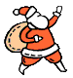

- Colorie le feu d’artifice en respectant le code des couleurs.
Ligne droite |  |  | Ligne brisée ouverte |  |  | Ligne courbe ouverte |  |  | Ligne brisée fermée |  |  | Ligne courbe fermée
 | rouge |  |  | mauve |  |  | bleu |  |  | brun |  |  | orange

Synthèse : les différentes lignes.
- Dessine ou complète.

- Une ligne droite :

- Une ligne ……………………………….. :

- Une ligne courbe ouverte :

- Une ligne brisée fermée :

- Une ligne ……………………………….. :

Contrôle : les lignes.
- Indique le nom de chaque ligne sur les pointillés

- Dessine les lignes demandées
Une ligne courbe ouverte Une ligne brisée ouverte

Une ligne droite Une ligne courbe fermée

- Relie les points de deux manières différentes.

- Colorie le feu d’artifice en respectant le code des couleurs.
Ligne droite |  |  | Ligne brisée ouverte |  |  | Ligne courbe ouverte |  |  | Ligne brisée fermée |  |  | Ligne courbe fermée
 | rouge |  |  | mauve |  |  | bleu |  |  | brun |  |  | orange

